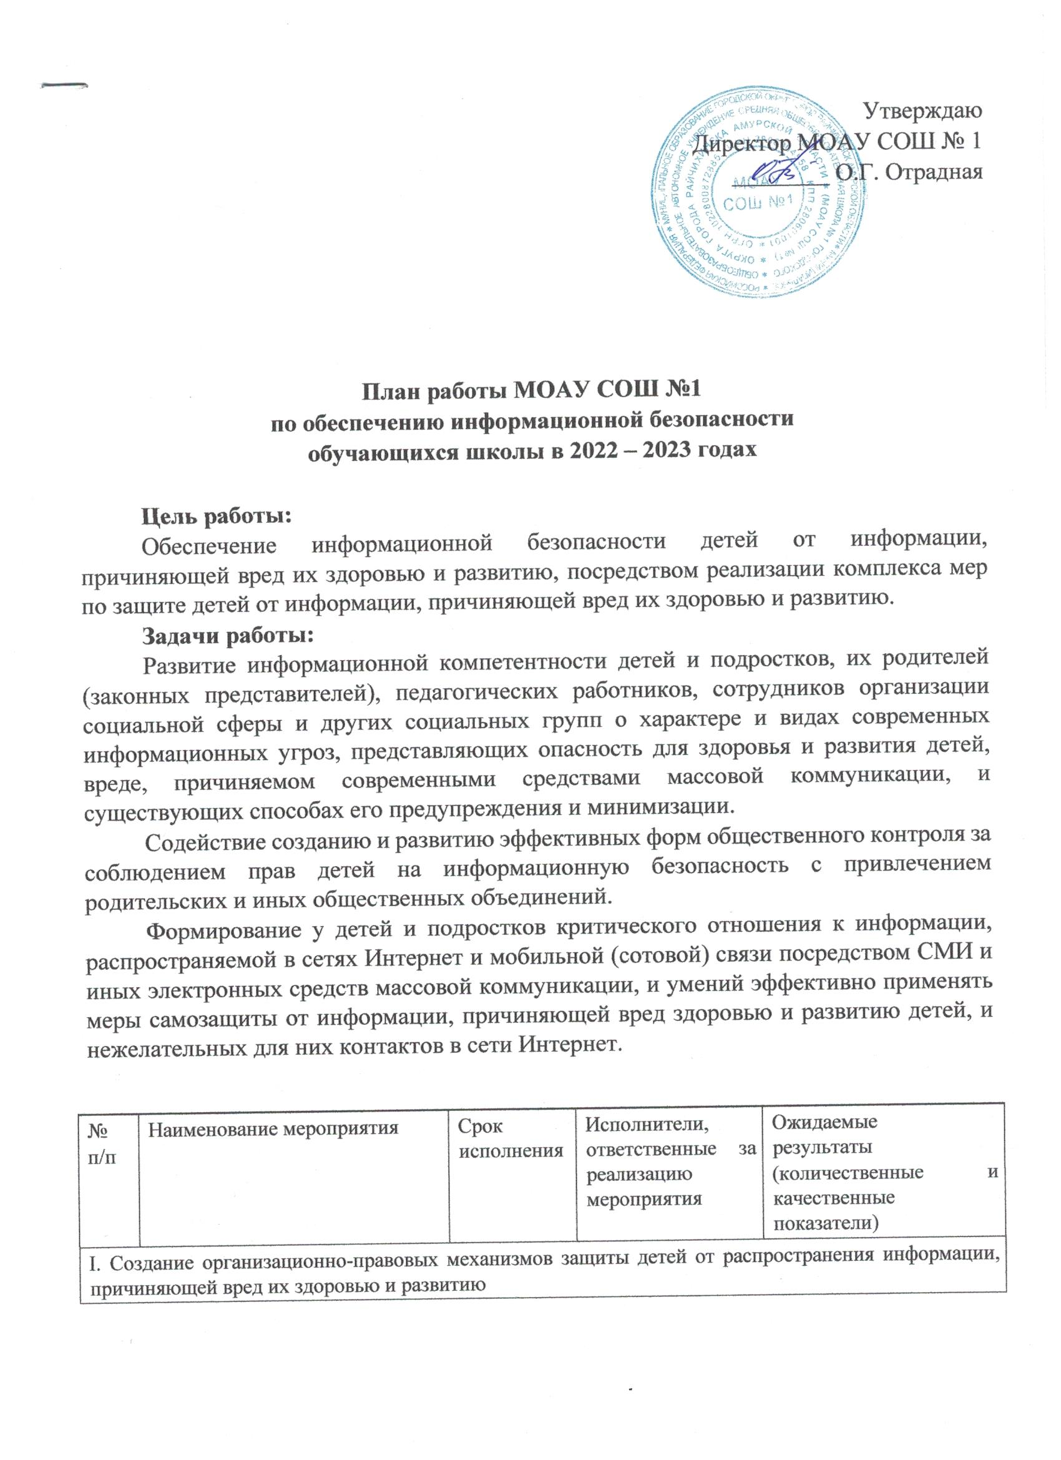

№  п/п | Наименование мероприятия | Срок исполнения | Исполнители, ответственные за реализацию мероприятия | Ожидаемые результаты  (количественные и качественные показатели)
I. Создание организационно-правовых механизмов защиты детей от распространения информации, причиняющей вред их здоровью и развитию
1.1. | Ознакомление пед.коллектива с  436-ФЗ «О защите детей от информации, причиняющей  вред их здоровью и развитию» и утверждение плана  обеспечению информационной безопасности обучающихся школы в 2019-2020уч.г. | 1-2 четверть | Учитель информатики | Повышение грамотности педагогов по проблемам информационной безопасности
1.2. | Размещение на сайте школы рекомендаций и информации для родителей 436-ФЗ «О  защите детей от информации,  причиняющей вред их здоровью  и развитию» | Сентябрь | Классные руководители, учитель информатики | Повышение грамотности педагогов по проблемам информационной безопасности
1.3. | Размещение информации для педагогов по защите детей от информации, причиняющей вред их здоровью и развитию. | Сентябрь | Учитель информатики | Повышение грамотности обучающихся, родителей по проблемам информационной безопасности
1.4. | Ознакомление родителей с информацией для родителей по защите детей от  распространения вредной для них информации | сентябрь | учителя- предметники | 100% ознакомление родителей с информацией по медиабезопасности
1.5. | Проведение внеурочных занятий с учащимися по теме  «Приемы безопасной работы в интернете» | 1-2 четверть | Учитель информатики | 100% ознакомление родителей с информацией по медиа безопасности
1.6. | Участие в обучающих семинарах для руководителей,  учителей по созданию надежной системы защиты детей от  противоправного контента в образовательной среде школы и дома. | ежегодно | Администрация школы | Повышение грамотности педагогов по проблемам информационной безопасности
II. Внедрение систем исключения доступа к информации, несовместимой с задачами гражданского становления детей, а также средств фильтрации и иных аппаратно-программных и техникотехнологических устройств
2.1 | Мониторинг поступающих в библиотеку документов (на любых носителях) с  Федеральным списком запрещенных материалов экстремистского содержания. | ежемесячно | Библиотекарь | 100% ознакомление родителей с информацией по медиа безопасности
2.2. | Мониторинг качества предоставления провайдером  услуги доступа к сети Интернет  образовательным учреждениям с обеспечением контент-фильтрации Интернет-  трафика | В течение года | Учитель информатики | 100% установка в школе программного продукта, обеспечивающего  контент-фильтрацию трафика
2.3. | Мониторинг функционирования и использования в школе программного продукта,  обеспечивающего контентфильтрацию Интернет-трафика | В течение года | Учитель информатики | 100% обеспечение услуги доступа в сеть Интернет школе с обеспечением контентфильтрации Интернет - трафика
III. Профилактика у обучающихся интернет-зависимости, игровой зависимости и правонарушений с использованием информационно - телекоммуникационных технологий, формирование навыков

ответственного и безопасного поведения в современной информационно - телекоммуникационной среде через обучение их способам защиты от вредной информации
3.1. | Проведение ежегодных мероприятий в рамках недели  «Интернет-безопасность» для учащихся 1-4 классов, 5-9 классов,  10-11 классов и их родителей | Октябрь - ноябрь | Классные руководители, учитель  информатики, учителя предметники | Повышение грамотности обучающихся, родителей (законных представителей) по проблемам информационной безопасности
3.2. | Проведение медиауроков по теме «Информационная  безопасность», «Единый урок  безопасности» и др. | В течение года | Классные руководители, учитель  информатики, учителя предметники | Обеспечение 100% охвата учащихся школы занятиями по медиа безопасности
3.3. | Участие в обучающих семинарах для руководителей,  учителей по созданию надежной системы защиты детей от  противоправного контента в образовательной среде школы и дома. | В течение года | Руководство школы | Повышение грамотности обучающихся, родителей (законных представителей) по проблемам информационной безопасности
3.4. | Участие в Международном Дне безопасного Интернета в рамках областной недели «Интернет-  безопасность» для учащихся 1-4 классов, 5-9 классов, 10-11 классов и их родителей. | Октябрь ноябрь | Классные руководители, учитель  информатики, учителя предметники | Повышение грамотности по проблемам информационной безопасности всех участников образовательного процесса
3.5. | Организация свободного доступа обучающихся и учителей к  высококачественным и сетевым  образовательным ресурсам, в том числе к системе  современных учебных  материалов по всем предметам. | В течение года | Учитель информатики | 100% обеспечение доступа обучающихся и учителей к электронным образовательным ресурсам через сеть  Интернет
3.6. | Внедрение и использование программно-технических  средств, обеспечивающих исключение доступа  обучающихся школы к ресурсам сети Интернет, содержащим  информацию, несовместимую с задачами образования и воспитания | В течение года | учитель  информатики
3.7. | Организация свободного доступа обучающихся и учителей к  высококачественным и сетевым  образовательным ресурсам, в том числе к системе  современных учебных  материалов по всем предметам | Ежегодно | Учитель информатики
3.8. | Совещание при директоре «Итоги проделанной работы по информационной безопасности  учащихся» | Апрель | Администрация школы, учителя-  предметники, учитель информатики
3.9. | Совещание при директоре по планированию мер по защите детей от информации,  причиняющей вред их здоровью и развитию на следующий учебный год | Май | Администрация школы, учителя-  предметники, учитель информатики

